I. Kurze Einleitung zum Thema Wetzlar und Goethe

Goethes Vater, der auch Jura studiert und in Wetzlar ein Praktikum abgelegt hatte, riet dem Sohn Wolfgang, ebenfalls nach Wetzlar zu gehen, um am dortigen Reichskammer-gericht vor allem auf dem Gebiet des Staats- und Verwaltungsrechts weitere Erfahrungen zu sammeln. Das Reichskammergericht war der oberste Gerichtshof des Reiches für alle Rechtsstreitigkeiten der Reichsstände untereinander und von Untertanen gegenüber ihrer Obrigkeit. In dem kleinen Städtchen Wetzlar von damals ca. 5000 Einwohnern wimmelt es von Richtern, Advokaten, Gesandten, Legationsräten, Gerichtsdienern usw. Es gab viele unvollendete, oft schon lange laufende Prozesse um Pfründen, Abgaben, Schulden, Gebietsstreitigkeiten, Pachtverhältnisse. 16000 unerledigte Fälle sollen sich damals in den Regalen des Reichskammergerichts gestapelt haben. Die Korruption war weit verbreitet, denn die streitenden Parteien versuchten, durch Geldzuwendungen die Prozessverläufe entweder zu beschleunigen oder zu verzögern.

Goethe hatte zwar in Wetzlar eine Tante, in deren Haus am Kornmarkt er hätte wohnen können, aber er fühlte sich durch diese vermutlich etwas neugierige Frau zu sehr beobachtet und bezog deswegen am Kornmarkt ein Zimmer in einem Haus neben dem bekannten Gasthof "Zum Römischen Kaiser".

Es gab für Praktikanten kein Pflichtprogramm, sondern man konnte sich Prozesse und Unterlagen frei wählen. Goethe interessierte sich wie in seiner Leipziger Studienzeit aber wenig für die Juristerei des Reichskammergerichts, sondern ihn zog es in die Kreise der Advokaten, Legationsräten und Beamten. Dort erwarb er sich schnell den Ruf eines selbst-bewussten jungen Schriftstellers, Schöngeistes, Philosophen und Rezensionsschreibers.

Da Goethe gerne und regelmäßig spazieren ging und wanderte, war ein häufiges Ziel von ihm das etwa 4 km entfernt gelegen Dorf Garbenheim, ein beliebter Ausflugsort für die gehobenen Schichten Wetzlars.

In Wetzlar lernte Goethe auf einem Ball am 9. Juni 1772 im Jagdhaus Volpertshausen die neunzehnjährige Charlotte Buff kennen, verlobt mit dem hannoverschen Legationsrat Johann Christian Kestner, eine zierliche junge Frau mit blauen Augen und lockigem blonden Haar. Ihr Vater verwaltete als Amtmann die Besitzungen des Deutschen Ritterordens in Wetzlar, oberhalb des Domes gelegen und kurz das Deutsche Haus genannt. Da Goethe keine Sorge zu haben brauchte, dass die beginnende Liebesaffäre zu einer festen Bindung führen könnte, überließ er sich sorglos seiner Schwärmerei für die junge Charlotte, die ihn zwar, mit gehöriger Distanz, als Hausfreund akzeptierte, es aber nicht zu mehr kommen ließ. Als diese Situation für alle Drei, Goethe, Charlotte und ihren Verlobten, immer mehr belastend wurde, verließ Goethe am 10. September in der Frühe Wetzlar und wanderte die Lahn abwärts bis an den Rhein.

In Ehrenbreitstein machte er eine Pause bei der Familie der Schriftstellerin Sophie de la Roche und es begann dort eine neue, ebenfalls wieder alle belastende Schwarm-Affäre für deren Tochter Maximiliane, verlobt und bald verheiratete mit dem Frankfurter Kaufmann Pietro Antonio Brentano. Goethe spielte wieder die Rolle des erotisierenden und störenden Hausfreundes und verlies auch diese Haus dann mehr oder minder gedrängt.

Nach dieser Unterbrechung kehrte Goethe nach Frankfurt zurück und erfuhr einige Wochen später von J. Chr. Kestner, mit ihm und Charlotte blieb er in Briefkontakt, die Nachricht, dass sich der junge Legationssekretär Wilhelm Jerusalem, den Goethe schon von seiner Studienzeit in Leipzig her kannte und in Wetzlar wiedergetroffen hatte, erschossen hatte. Eine unerfüllte Liebe zu einer verheirateten Frau sollte als Grund mit eine Rolle gespielt haben. Seine beiden persönlichen Schwarm-Erlebnisse aus dem Jahr 1772 und diese Nachricht verarbeitete Goethe dann ca. 1 Jahr später in seinem Briefroman "Die Leiden des jungen Werther".
II. Ausgewählte Bilder zum Thema Wetzlar und Goethe

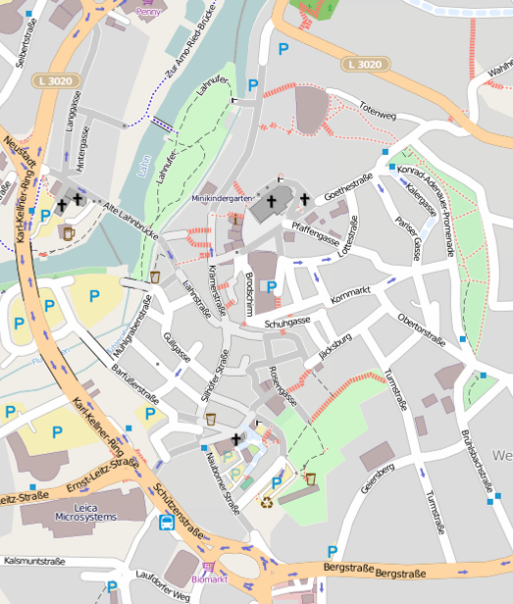
Der moderne Stadtplan von Wetzlar-Innenstadt
(nach www.openstreetmap.org)
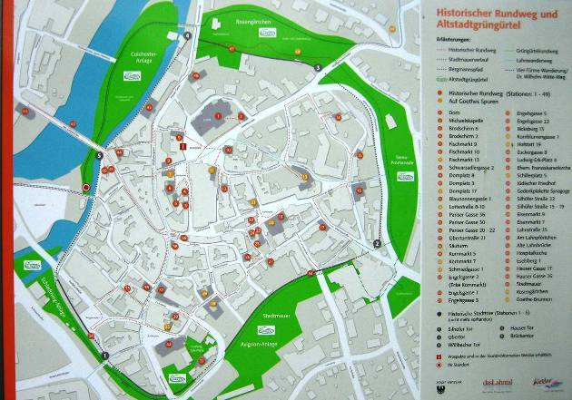
Plan der alten Reichsstadt Wetzlar mit Sehenswürdigkeiten (fotografiert von einer öffentlichen Infotafel am Altstadtrand)

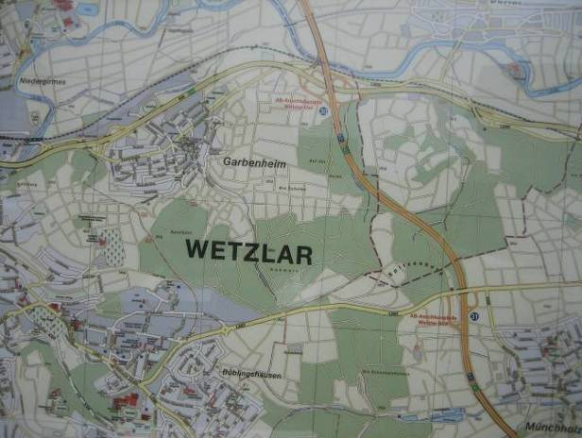
Karte von Wetzlar und dem benachbarten Dorf Garbenheim, dem Wahlheim im "Werther" (fotografiert von einer öffentlichen Infotafel in Garbenheim)
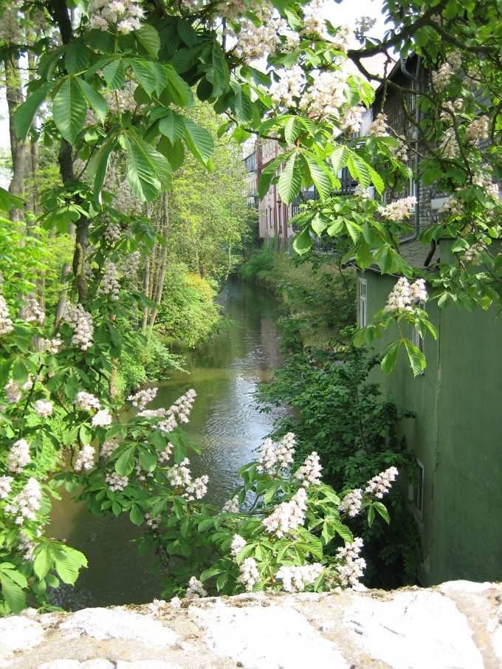
Frühlingsidylle an einer Stelle der alten Stadtgrenze mit Lahnarm

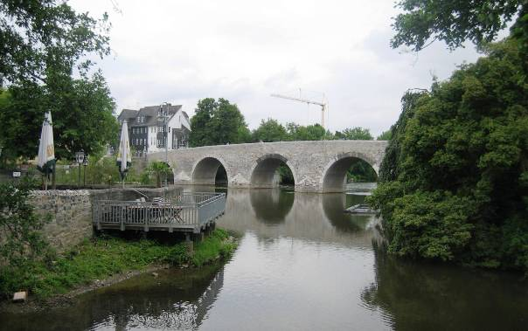
Blick auf eine der Lahnbrücken, über die man in die Altstadt gelangt.

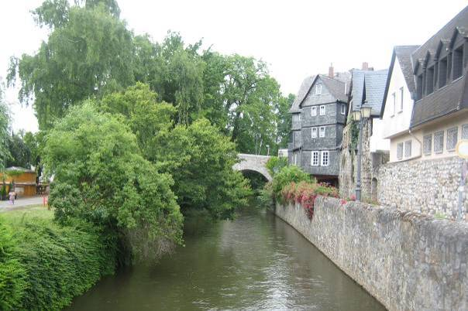
Lahnarm entlang der Altstadtgrenze

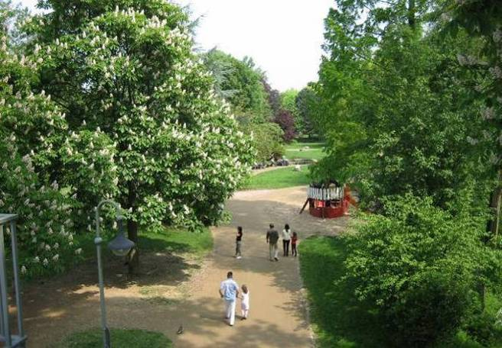
Heute ist die ehemalige äußere Befestigungsanlage und Grünfläche vor der Stadtmauer ein öffentlicher Park.

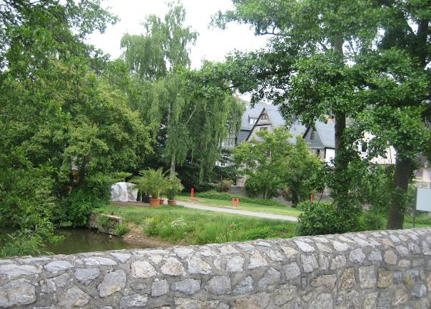
Teil des Grüngürtels um die Altstadt von Wetzlar (im Hintergrund)
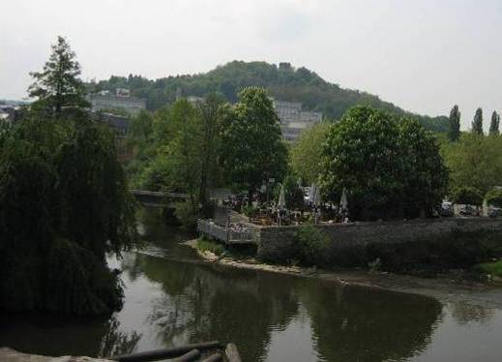
Blick auf die Höhen westlich der Stadt mit Resten einer alten Barbarossaburg
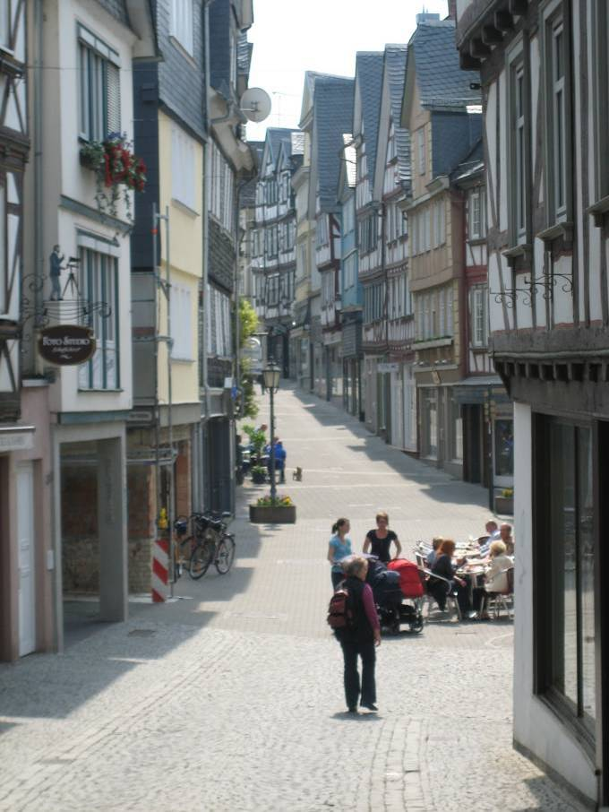
Wenn man über die Lahnbrücke in die Altstadt kommt, bietet sich dieser Blick in die alte Hauptstraße aufwärts. Denn das alte Wetzlar liegt am Hang.
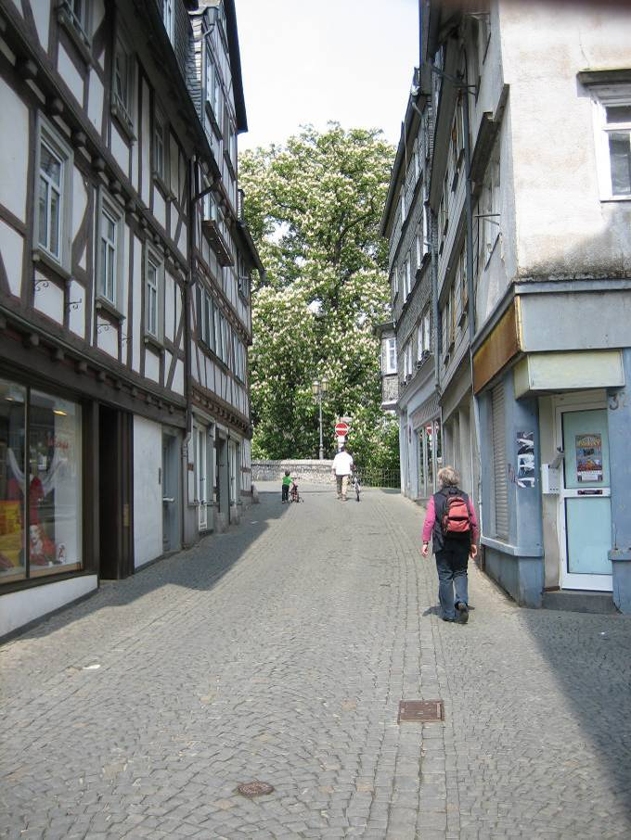
Über diese Lahnbrücke im Hintergrund kommt man in die Altstadt (Blick zurück)
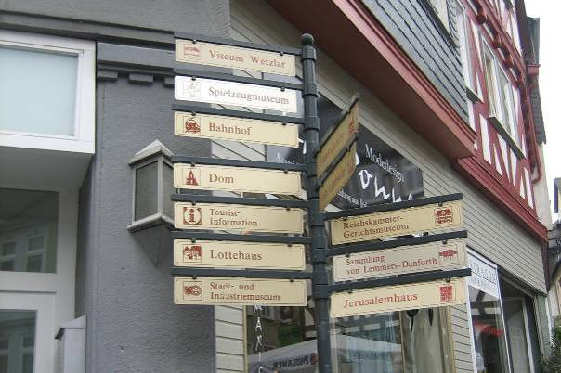
In der Altstadt findet man überall Hinweise auf die Goethezeit und weitere Sehenswürdigkeiten.

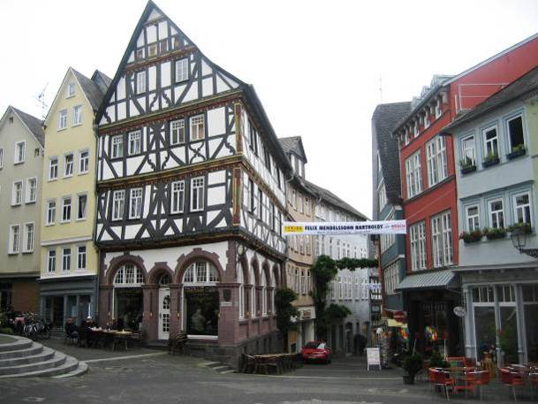
Am Eisenmarkt, Blick zurück auf die Gasse von der Lahnbrücke her

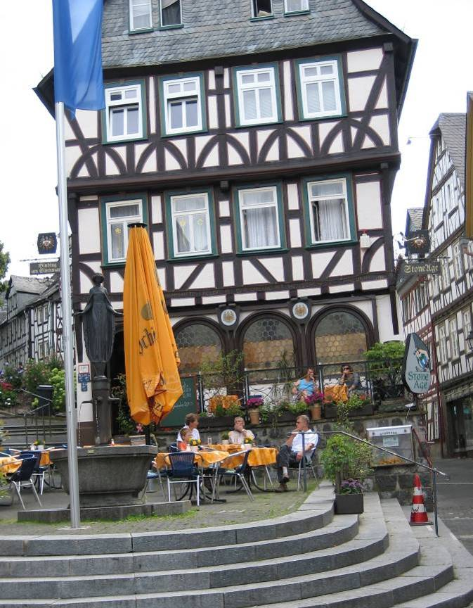
Lokal im oberen Teil des Eisenmarktes, ein kleiner Marktplatz im unteren Teil von Wetzlar.

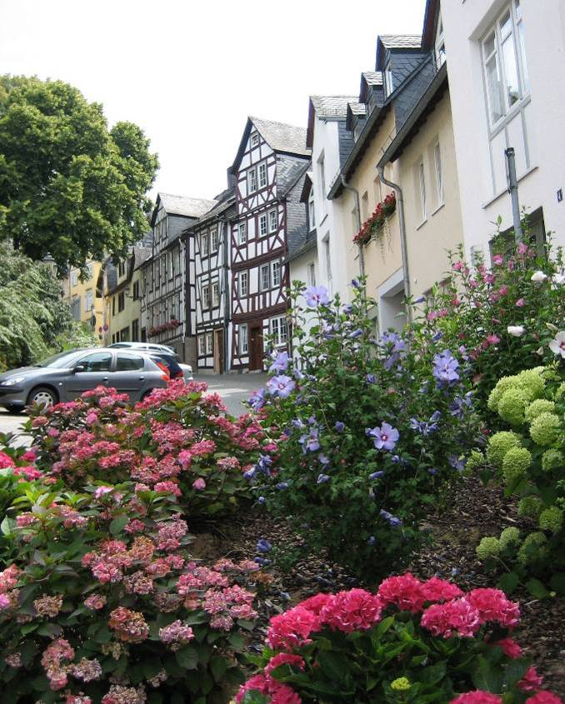
Von Eisenmarkt aus kann man direkt weiter aufwärts gehen zum Kornmarkt mit der Goethewohnung. Man lässt dann den Domplatz links liegen, zu dem es links-aufwärts geht.
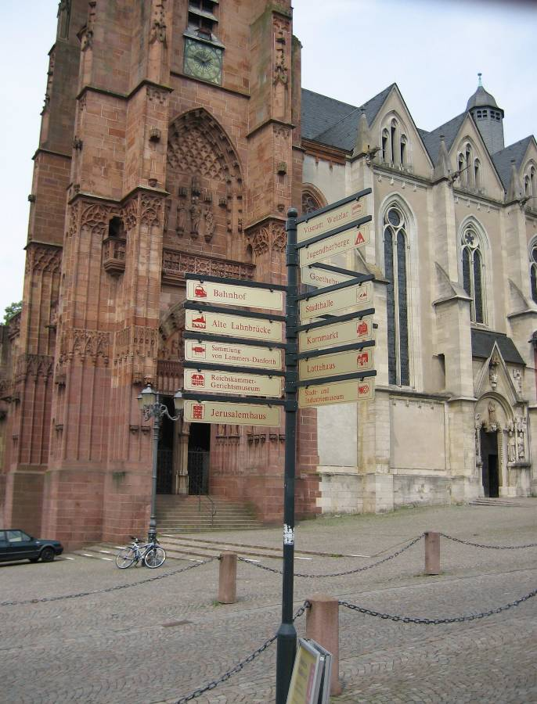
Auch hier am Domplatz stehen viele Hinweisschilder auf das historische Wetzlar.
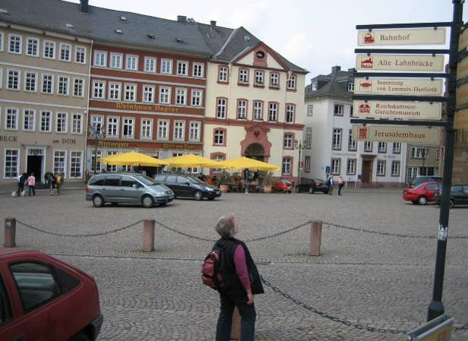
Domplatz, Blick auf das Touristbüro rechts neben dem braunen Weinhaus im Hintergrund

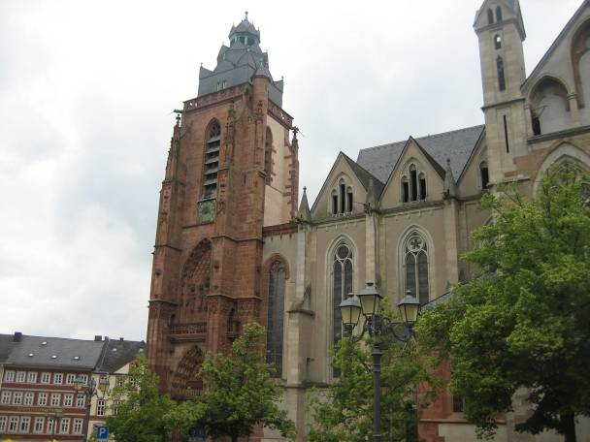
Der Wetzlaer Dom ist eine beliebte Hochzeitskulisse. Er ist im romanischen Stil mit Basalt-steinen begonnen und im gotischen Stil mit Sand- und Kalksteinen weiter gebaut worden
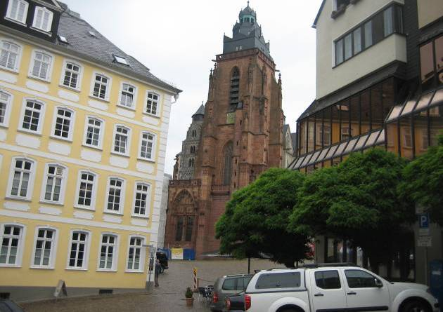
Moderne und historische Gebäude im Bereich des Domplatzes

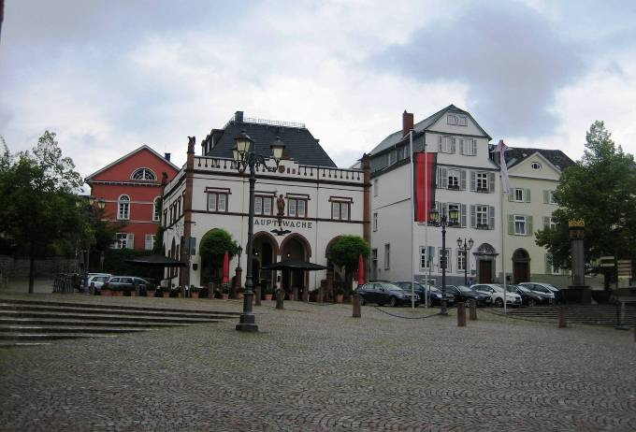
Blick auf die Hauptwache im oberen Domplatz-Teil

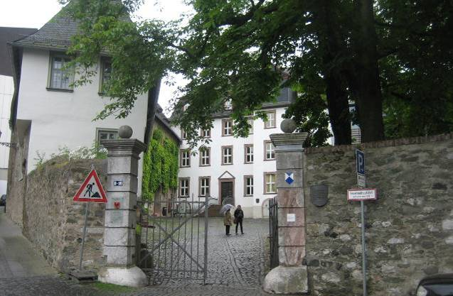
Eingang zum Deutsch-Ordenshaus mit dem Lotte-Haus oberhalb des Domplatzes.

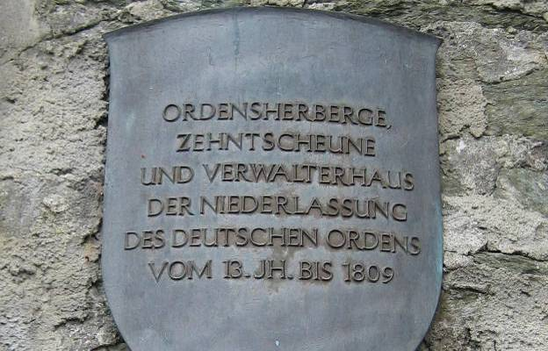
Info-Plakette zum Deutsch-Ordenshaus

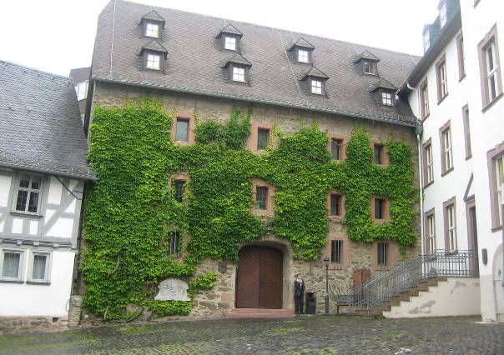
05.3: Das Deutsch-Ordenshaus, das Herr Buff, der Vater von Charlotte Buff, als Amtmann verwaltete.

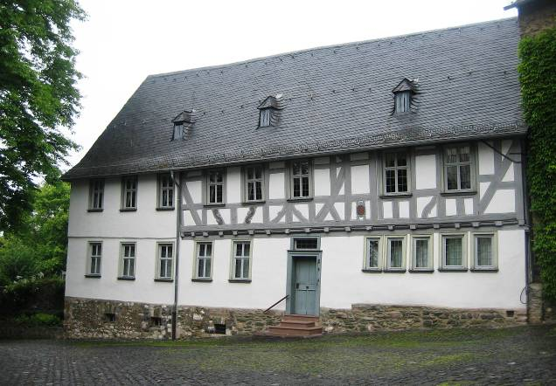
Das Wohnhaus der Familie Buff links vom Deutsch-Ordenshaus

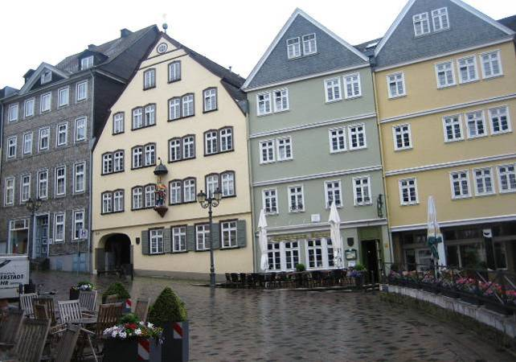
Wichtige historische Gebäude am Kornmarkt. Im mittleren, graugrünen Haus wohnte Goethe im Sommer 1772.

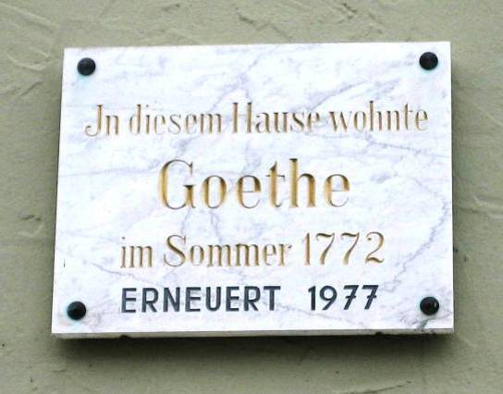
Infoplakette am Haus, in dem Goethe im Sommer 1772 wohnte
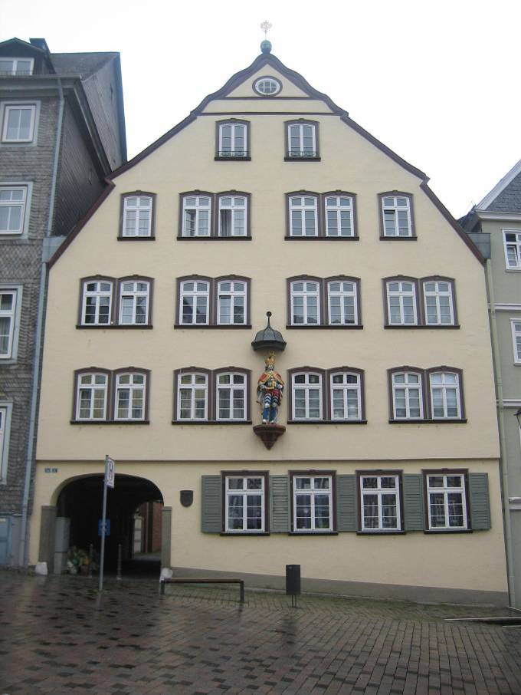
Das historische Gasthaus „Zum Römischen Kaiser“ am Eiseenmarkt. Hier soll Goethe auch gegessen haben.

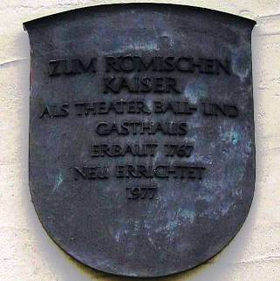
Infoplakette am historischen Gasthaus zum Römischen Kaiser

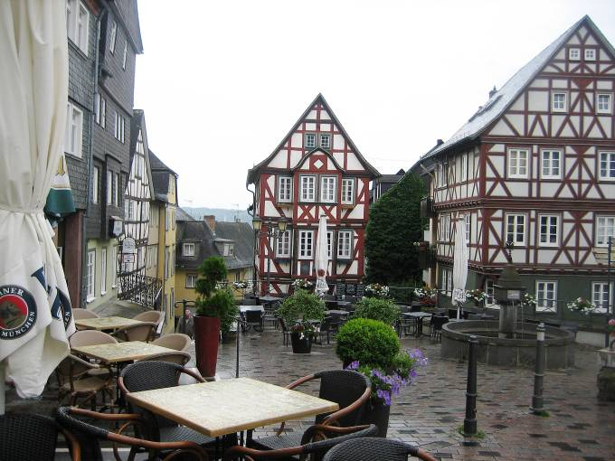
Blick über den romantischen Kornmarkt vom Goethe-Wohnhaus aus.

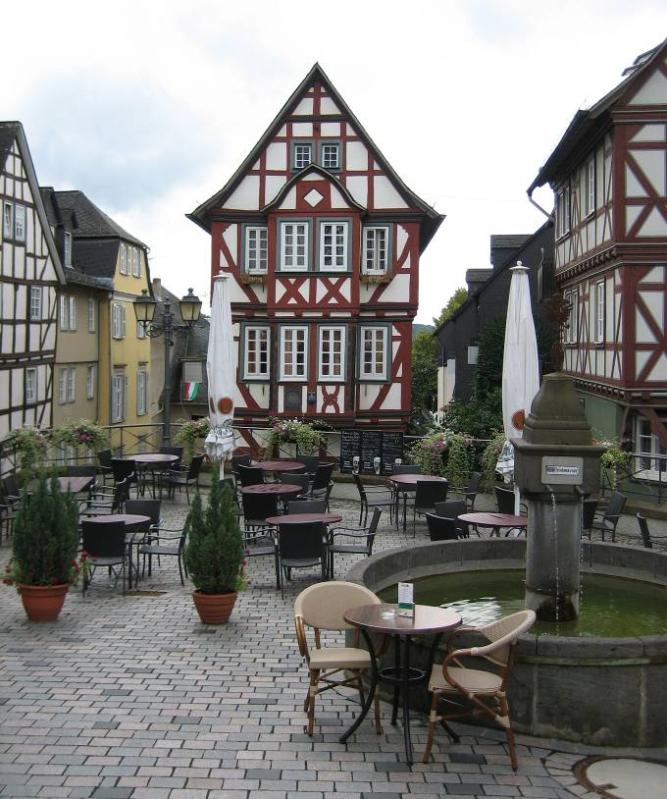
Blick näher auf den hinteren-nördlichen Teil des Kornmarktes
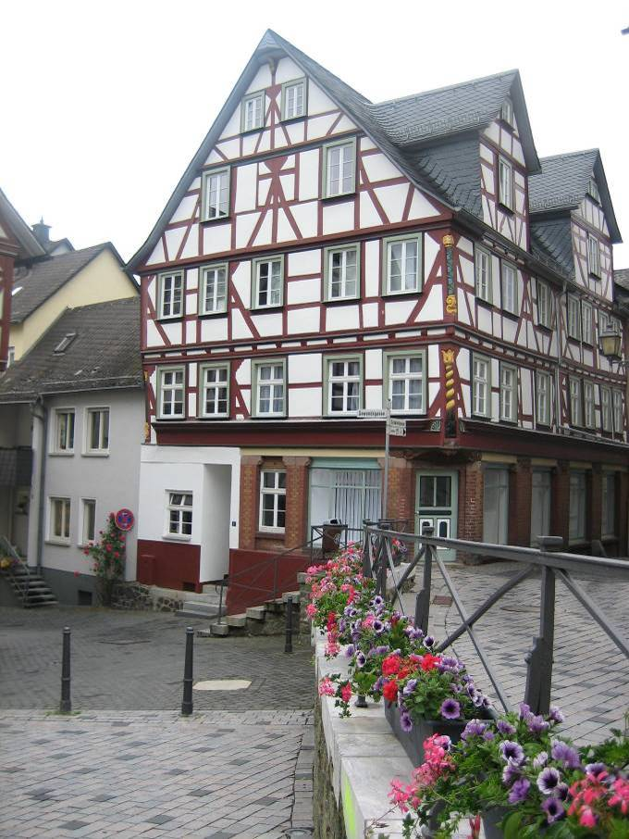
Haus der Tante von Goethe am Kornmarkt Es liegt auf der anderen Seite des Platzes, gegenüber dem Goethe-Wohnhaus. Sie soll Goethe kritisch beobachtet bzw. kontrolliert haben. Deshalb wohnte er dort nicht und mied die Tante.

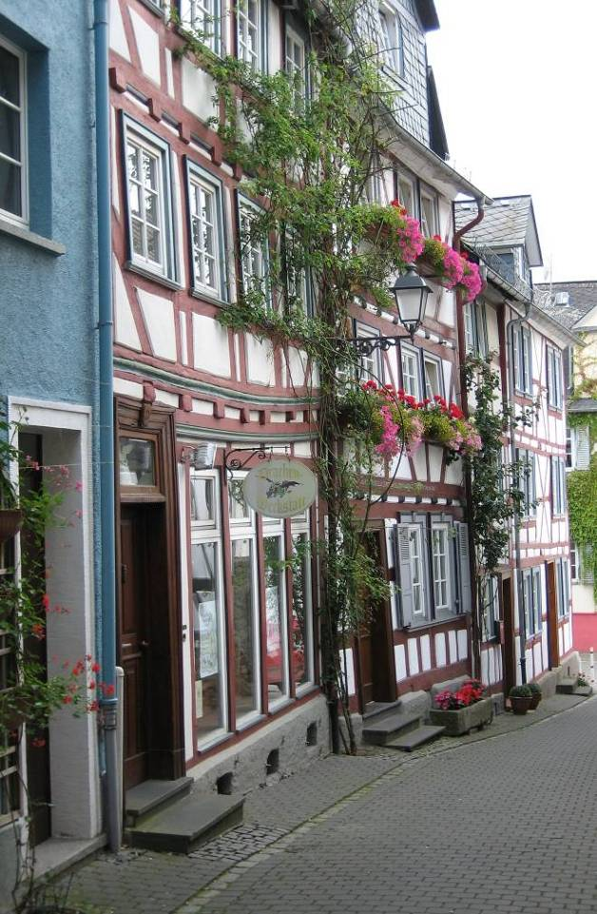
Seitengasse zwischen Domplatz und Kornmarkt mit alten Fachwerkhäusern

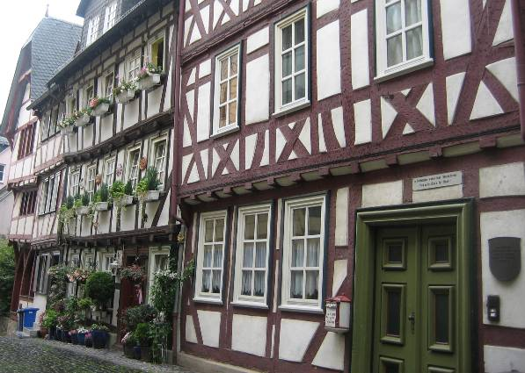
Im braun-weißen Fachwerkhaus mit der grünen Tür, zwischen Domplatz und Kornmarkt gelegen, wohnte in seiner Jugend der SPD-Politiker August Bebel

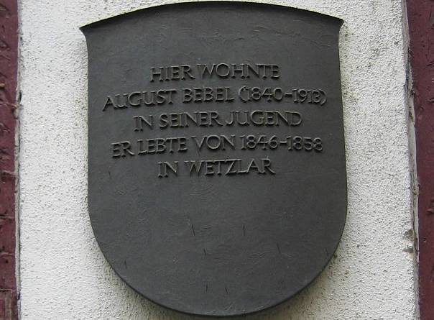
Info-Plakette am Wohnhaus von August Bebel

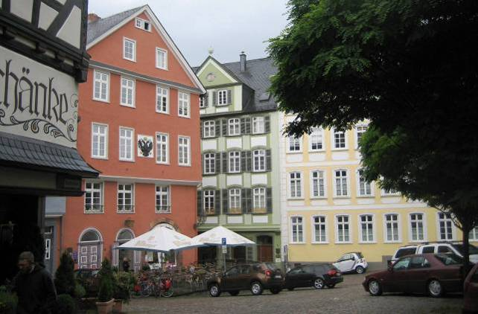
Blick auf das ehemalige Reichskammergericht, das hellbraune Haus, unterhalb des Domplatzes

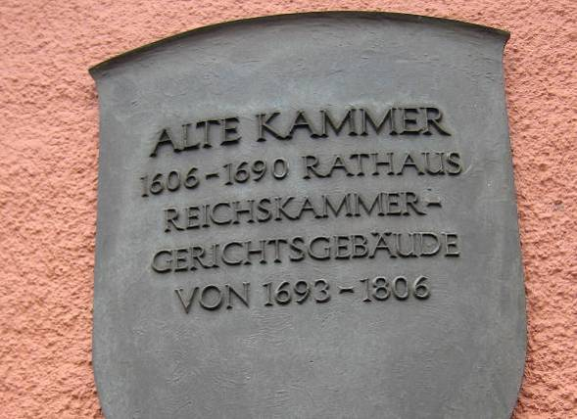
Infoplakette am ehemaligen Reichskammergericht

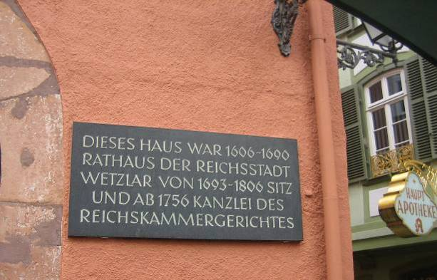
Infotafel zur Geschichte dieses Hauses mit dem Reichskammergericht

(Verfasst von Helmut Wurm, Betzdorf. Die Fotos wurden im Sommer 2013 gemacht, der Artikel wurde zuerst im November 2013 ins Internet gestellt, im Januar 2014 erweitert. Alle Bilder vom Heimatmuseum in Volpertshausen wurden mit Erlaubnis des Heimatvereins vom Verfasser vor Ort gemacht)

Literaturhinweise:

- Safranski, Rüdiger, 2013: Goethe, Kunstwerk des Lebens, Biografie. Hanser-Verlag

- Boyle, Nicholas, 2004: Goethe, Der Dichter in seiner Zeit, 2 Bände. Insel-Taschenbuch

- Glöel, Heinrich, 1911: Goethes Wetzlaer Zeit. Mittler und Sohn

- Goethes Lotte, Ein Frauenleben um 1800, 2003: Essays zur Ausstellung/Historisches Museum Hannover, Schriften des Historischen Museums Hannover 21, Redaktion Ulrike Weiß und Kathrin Umbach.

- Das Lottehaus in Wetzlar, 1999: Herausgeg. vom Magistrat der Stadt Wetzlar

- Lottehaus und Jerusalemhaus, Wetzlars Goethe-Stätten, 1987: Herausgeg. vom Magistrat der Stadt Wetzlar

